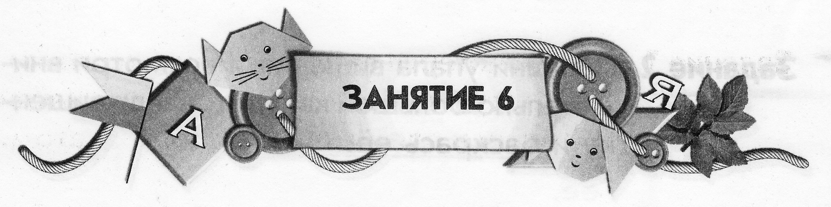

**5**

**Тема: Осень: лес – грибы и ягоды. Дикие животные.**

**Задание 1. «Согласен – не согласен»**

Для выполнения задания необходимы зеленый и красный карандаши.

Уважаемые родители, зачитайте, пожалуйста, ребенку следующую инструкцию:

***«Сейчас я буду по очереди произносить утверждения, а ты будешь на них отвечать, молча закрашивая клеточки. Если ты с ним согласен – зеленым карандашом закрашивай клеточку, а не согласен – красным. У тебя в задании стоят цифры, рядом с ними – клеточки. Цифра – это номер утверждения».***

Читайте ребенку утверждения, не подсказывайте ответ, пусть думает самостоятельно. После выполнения задания, вместе обсудите все утверждения, обозначьте ошибки. В этом задании основная задача не правильно закрашенные ребенком квадраты, а то, как он умеет на слух воспринимать информацию. Думаю, что и для Вас будет интересно узнать, как слушает и рассуждает Ваш ребенок.

**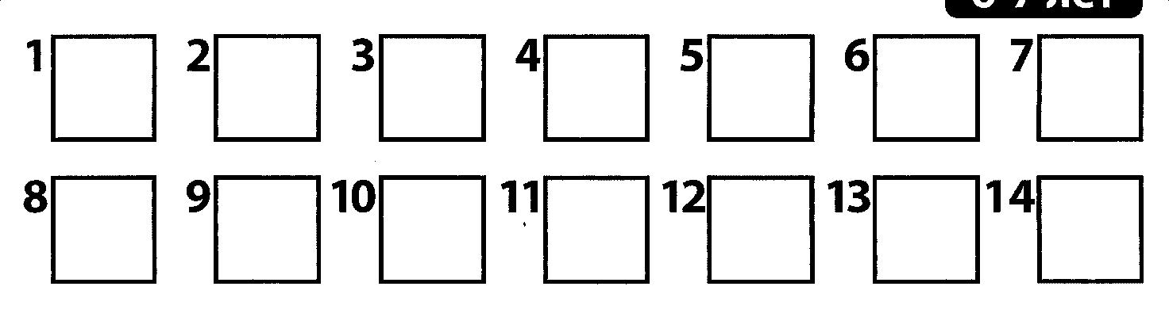**

1. Заяц, волк, лиса, кабан – это дикие животные.

2. Медведь зимой холодной бродит злой, голодный.

3. У зайца – заячьи уши, а у лисы – волчий хвост.

4. Еж зимой спит.

5. Лиса живет в гнезде, а белка в дупле.

6. Лоси быстро бегают и хорошо плавают.

7. Волк и лиса – хищные животные.

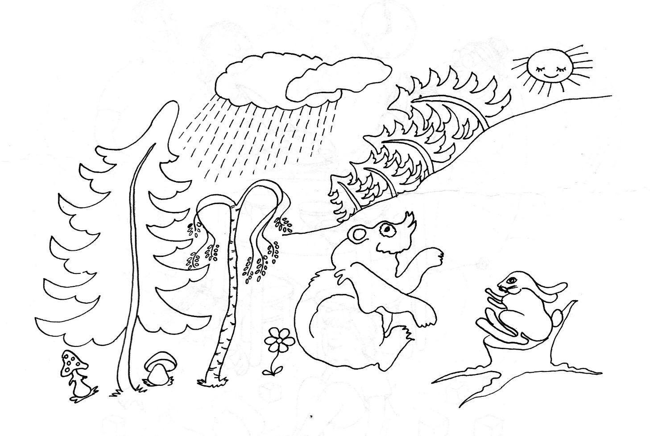**Задание 2**. Рассмотрикартинку, запомни ее. Переверни страницу и ответь на вопросы.

1. Сколько деревьев на картинке?
2. Сколько животных изображено?
3. Кто сидит на пеньке?
4. Сколько грибов на рисунке?
5. Что растет справа от березы?
6. Сколько пеньков на рисунке?

*Уважаемые родители! Запишите ответы ребенка. Сразу ли ребенок справился с этим заданием или возникли трудности? Сколько понадобилось попыток? \_\_\_\_\_\_\_\_\_\_\_\_\_\_\_\_*

*\_\_\_\_\_\_\_\_\_\_\_\_\_\_\_\_\_\_\_\_\_\_\_\_\_\_\_\_\_\_\_\_\_\_\_\_\_\_\_\_\_\_\_\_\_\_\_\_\_\_\_\_\_\_\_\_\_\_\_\_\_\_\_\_\_\_\_\_\_\_\_\_\_\_\_\_\_\_\_\_\_\_\_\_\_\_\_\_\_\_\_\_*

**Раскрась картинку, проверь правильность ответов.**

**Задание 3.**

Рассмотри внимательно картинку. **Найди зверей, которых не встретишь в зимнем лесу.** Закрась красным карандашом кружок в клеточке выбранного зверя.

**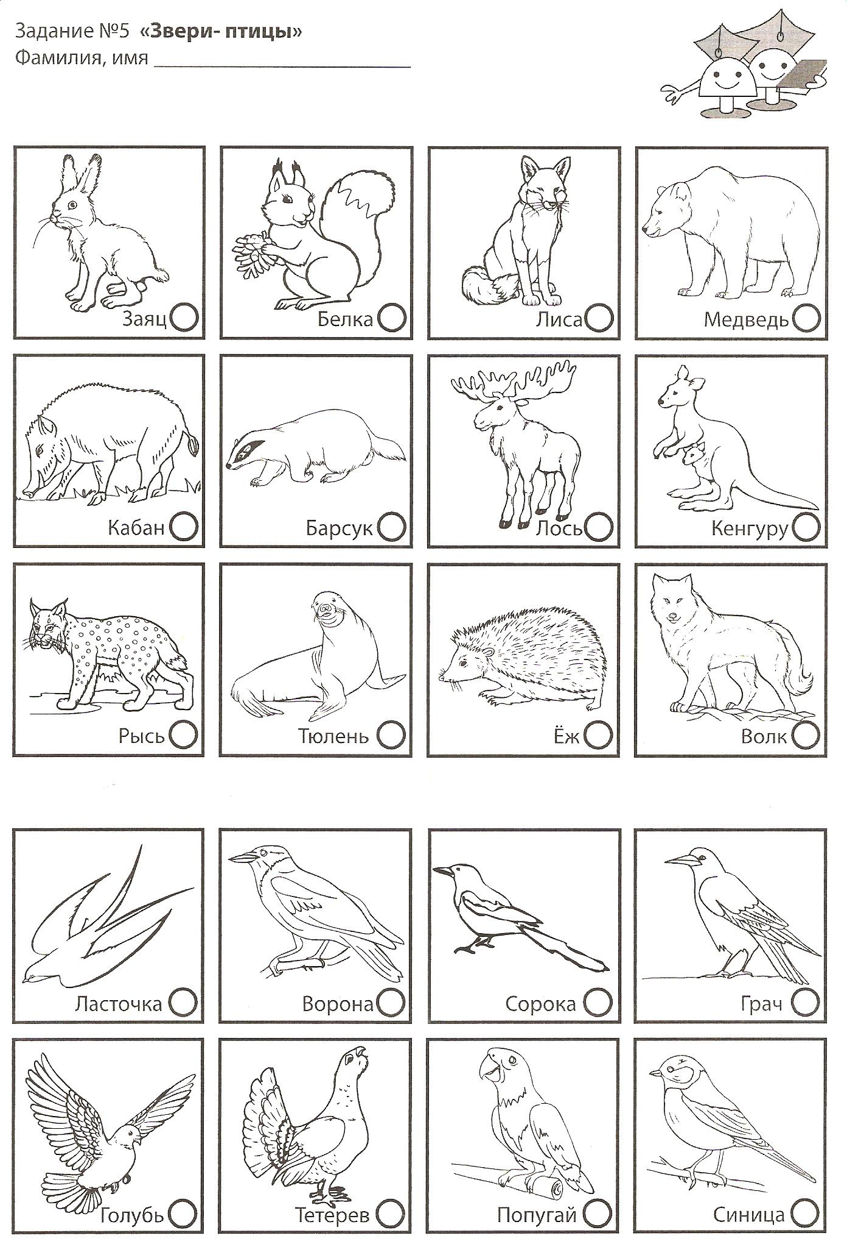Отгадай загадку:** *Сидит на ветке, а не птица.*

*Есть рыжий хвост, а не лисица…*

**Раскрась животное – отгадку.**

|  |  |
| --- | --- |
| Отметить цифрами 1,2,3,4 порядок расположения картинок, чтобы не нарушалась закономерность. Раскрась картинки. | Найди закономерность в расположении предметов. Нарисуй пропущенное изобра-жение. Раскрась ядовитые грибы. |
| IMG_0001 | IMG_0002 |

Постарайся расположить картинки разными способами. Раскрась.

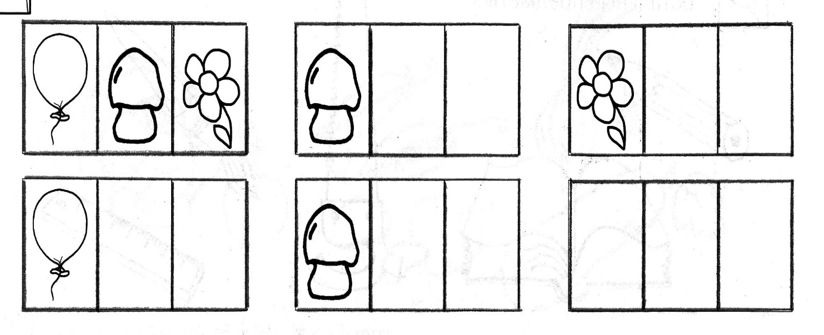

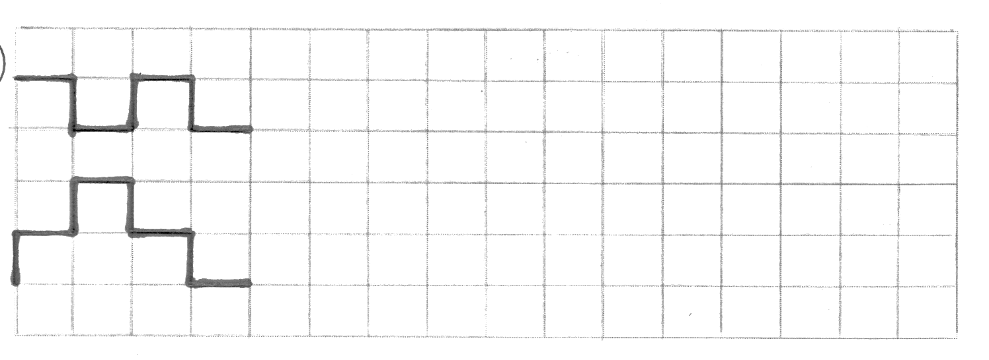**Задание 4.** Продолжи узор до конца строки.

**Задание 5.** Если ты правильно решишь все примеры,

Если по одинаковым ответам ты выберешь нужный цвет,

Если ты красиво раскрасишь рисунки,

Волшебная картинка откроет тебе свои тайны!

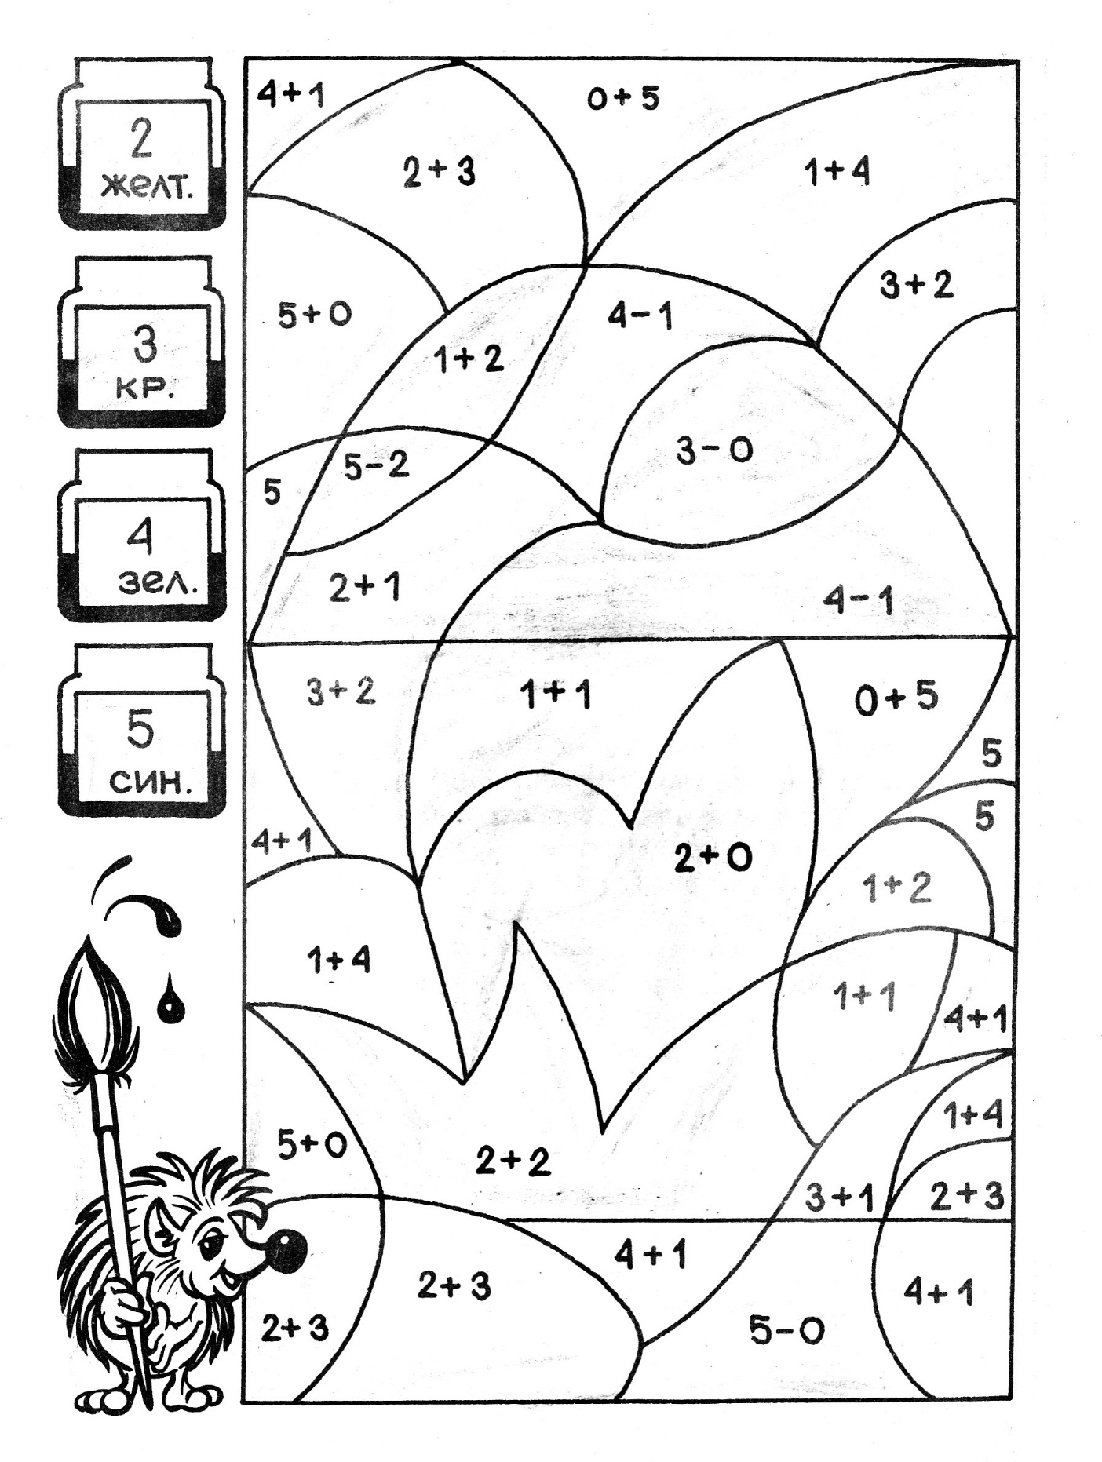

*Если ребенок затрудняется в решении примеров, пусть считает при помощи счетных палочек. Помогите ему, раскрасьте баночки с краской в соответствующий цвет. Проследите за тем, чтобы ребенок раскрашивал аккуратно (не выходил за контур, без просветов), правильно держал карандаш, соотносил ответ с нужным цветом.*

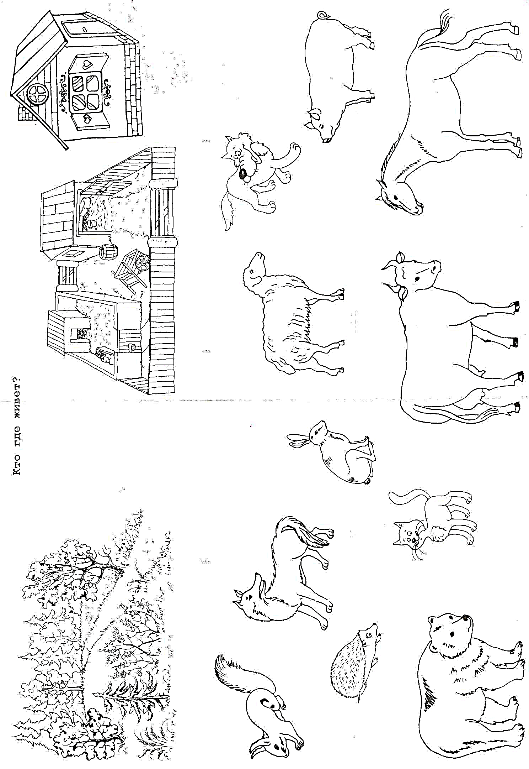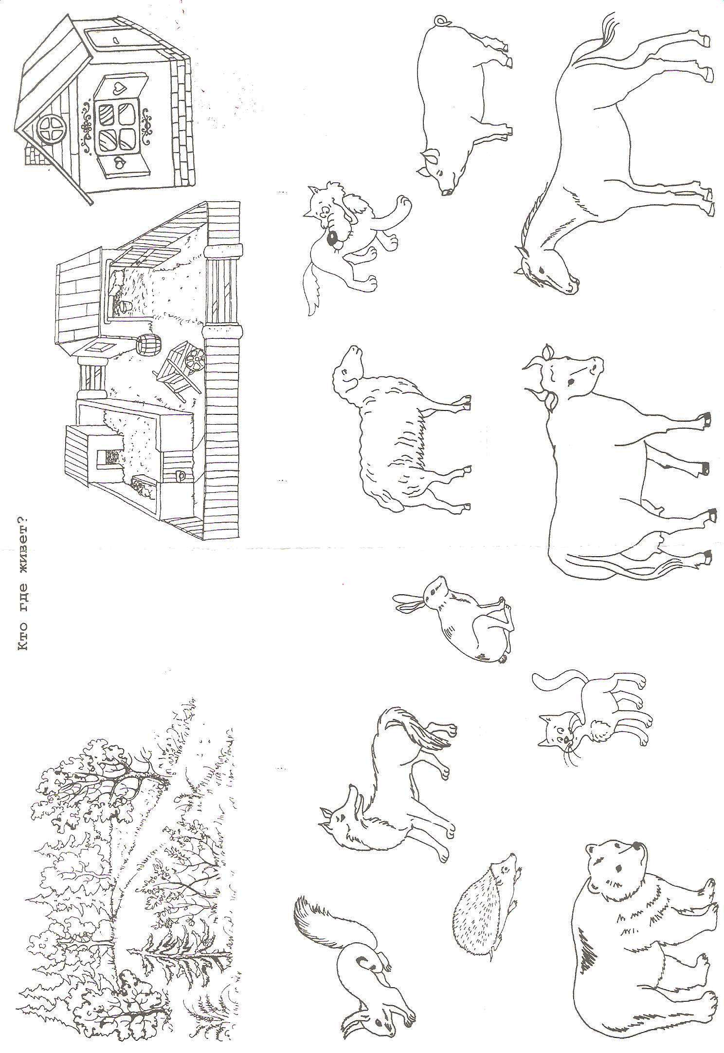

**Задание 6.** Вырежи и приклей картинки с изображением животных, в соответствии с их местом проживания.

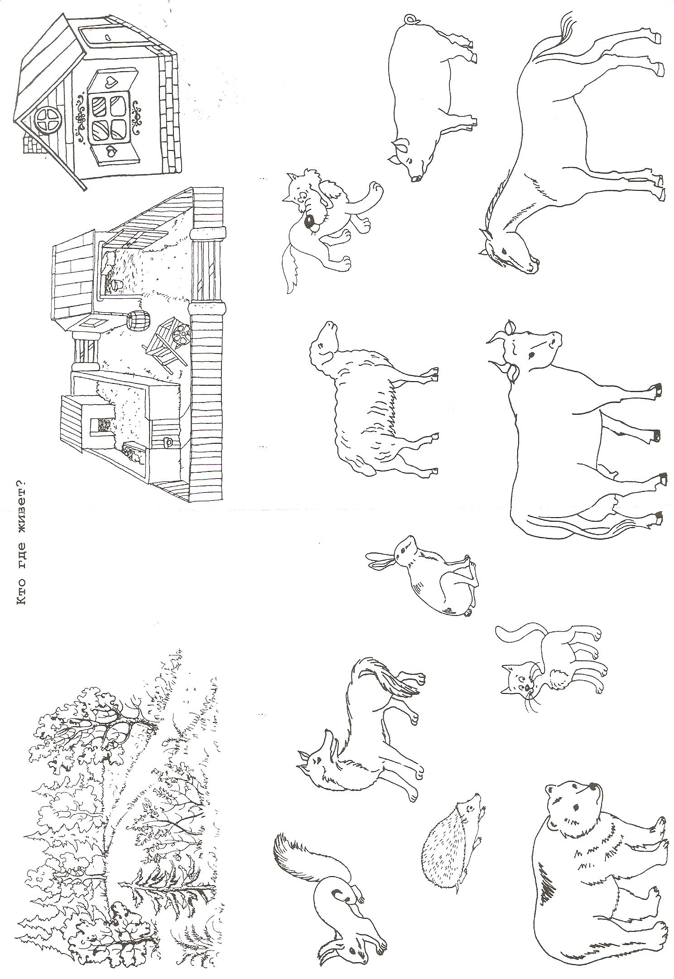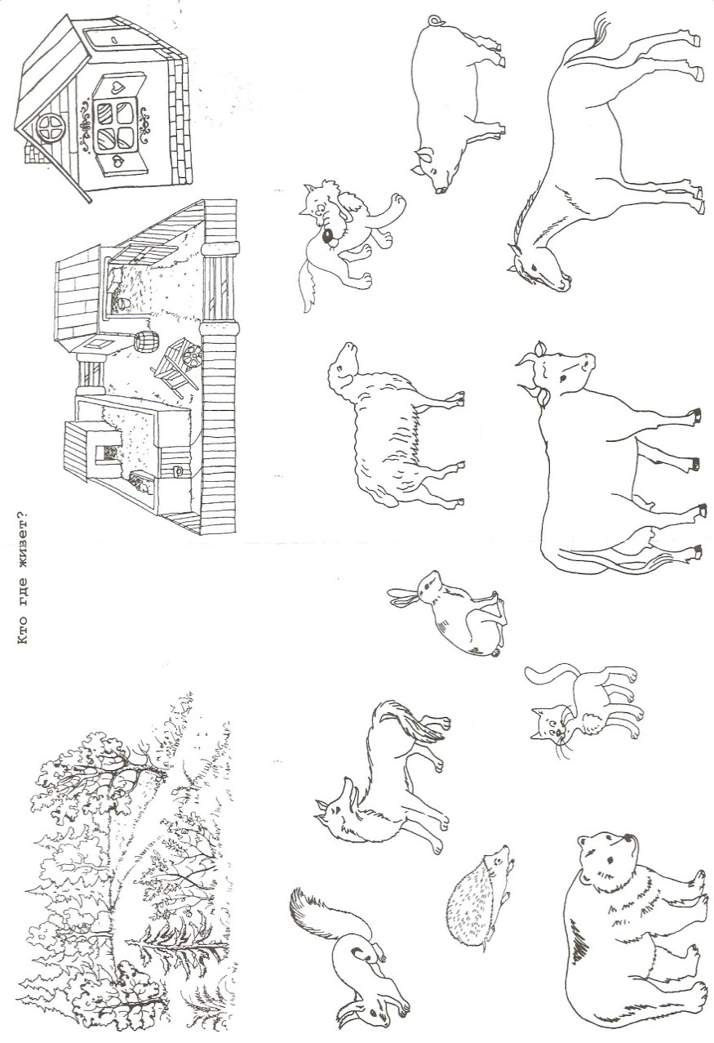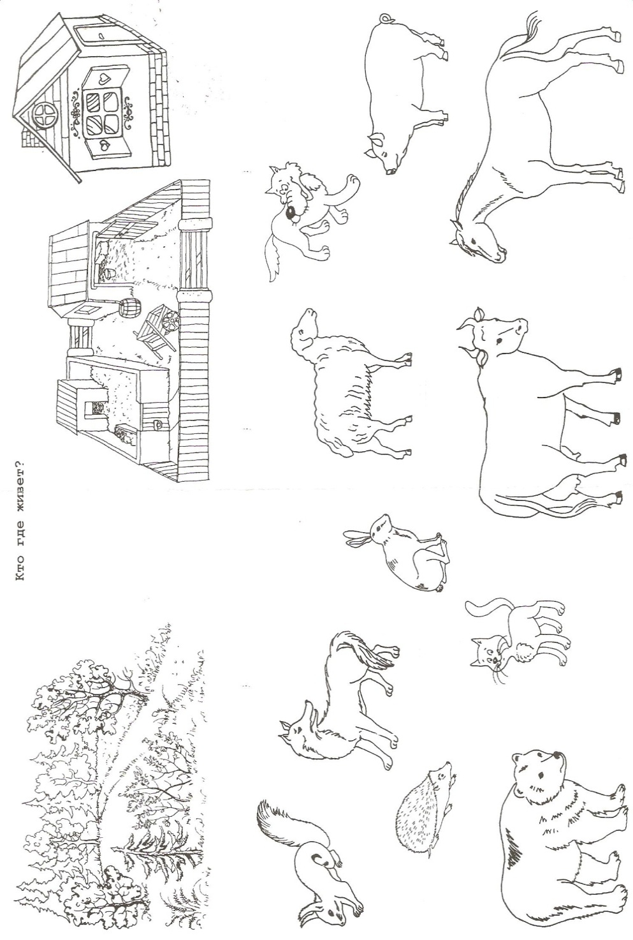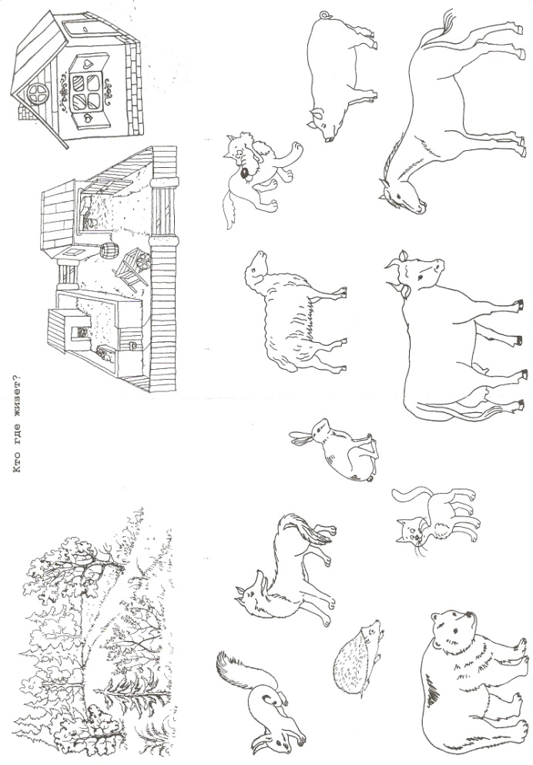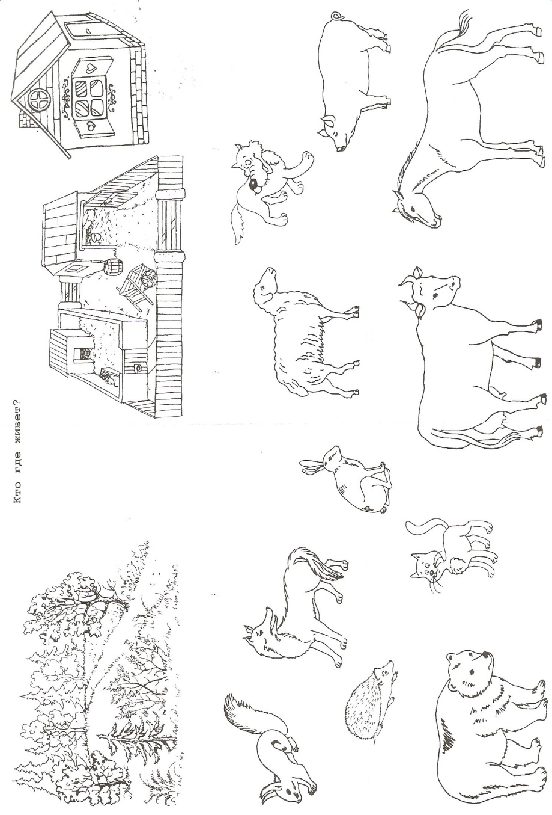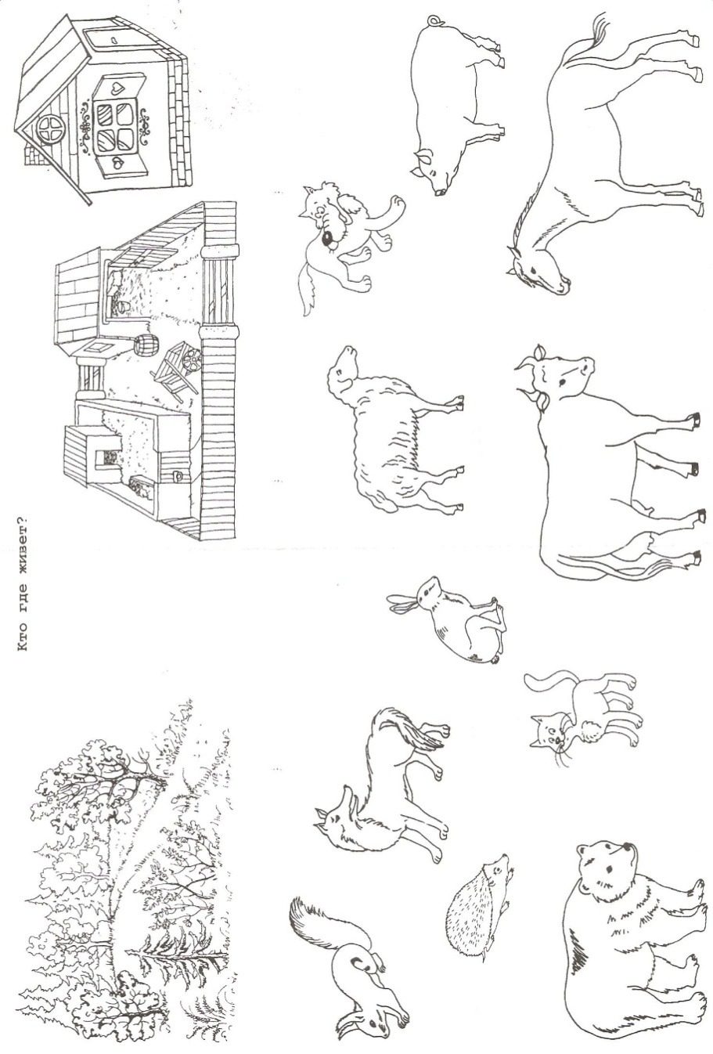

|  |  |  |  |  |  |
| --- | --- | --- | --- | --- | --- |
| C:\Documents and Settings\SUPERKOMPIK\Рабочий стол\Новая папка (2)\животные 003.jpg |  | C:\Documents and Settings\SUPERKOMPIK\Рабочий стол\Новая папка (2)\животные 003.jpg |  | C:\Documents and Settings\SUPERKOMPIK\Рабочий стол\Новая папка (2)\животные 003.jpg | C:\Documents and Settings\SUPERKOMPIK\Рабочий стол\Новая папка (2)\животные 004.jpg |
|  | C:\Documents and Settings\SUPERKOMPIK\Рабочий стол\Новая папка (2)\животные 003.jpg |  | C:\Documents and Settings\SUPERKOMPIK\Рабочий стол\Новая папка (2)\животные 003.jpg |  |  |